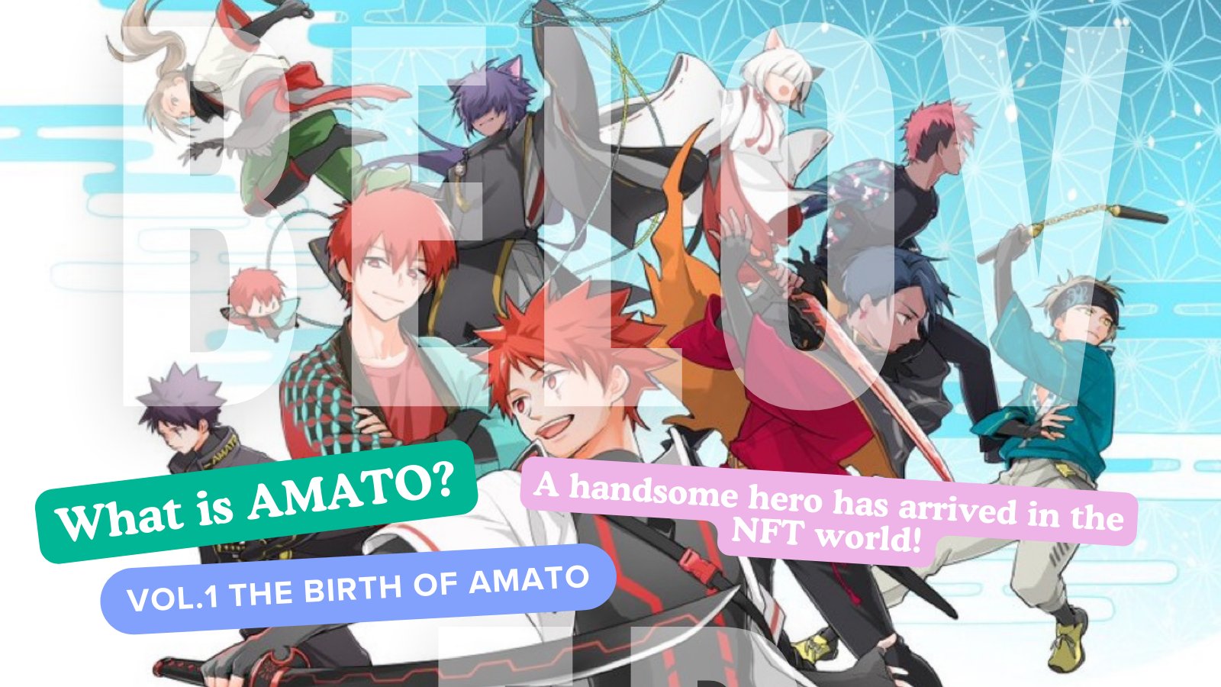
Ano ang Amato?Vol.1 "Kapanganakan ng Amato"
Kumusta ang Japan Dao Family ☆ Sa artikulong ito, ipakikilala namin ang "Amato", na naging mas sikat sa mundo ng NFT, at naging mas maraming pansin sa pag -unlad sa hinaharap, kasama na ang manga "Amakomi", isang animation at a Laro
Opisyal na Link Opisyal na site ng Amato
https://amato-official.com/
Opisyal na manga
https://amato-official.com/manga
Buksan ang dagat
https://opensea.io/collection/amato-official
X (Twitter)
https://twitter.com/amatonft
Kapanganakan ng Amato (NFT)
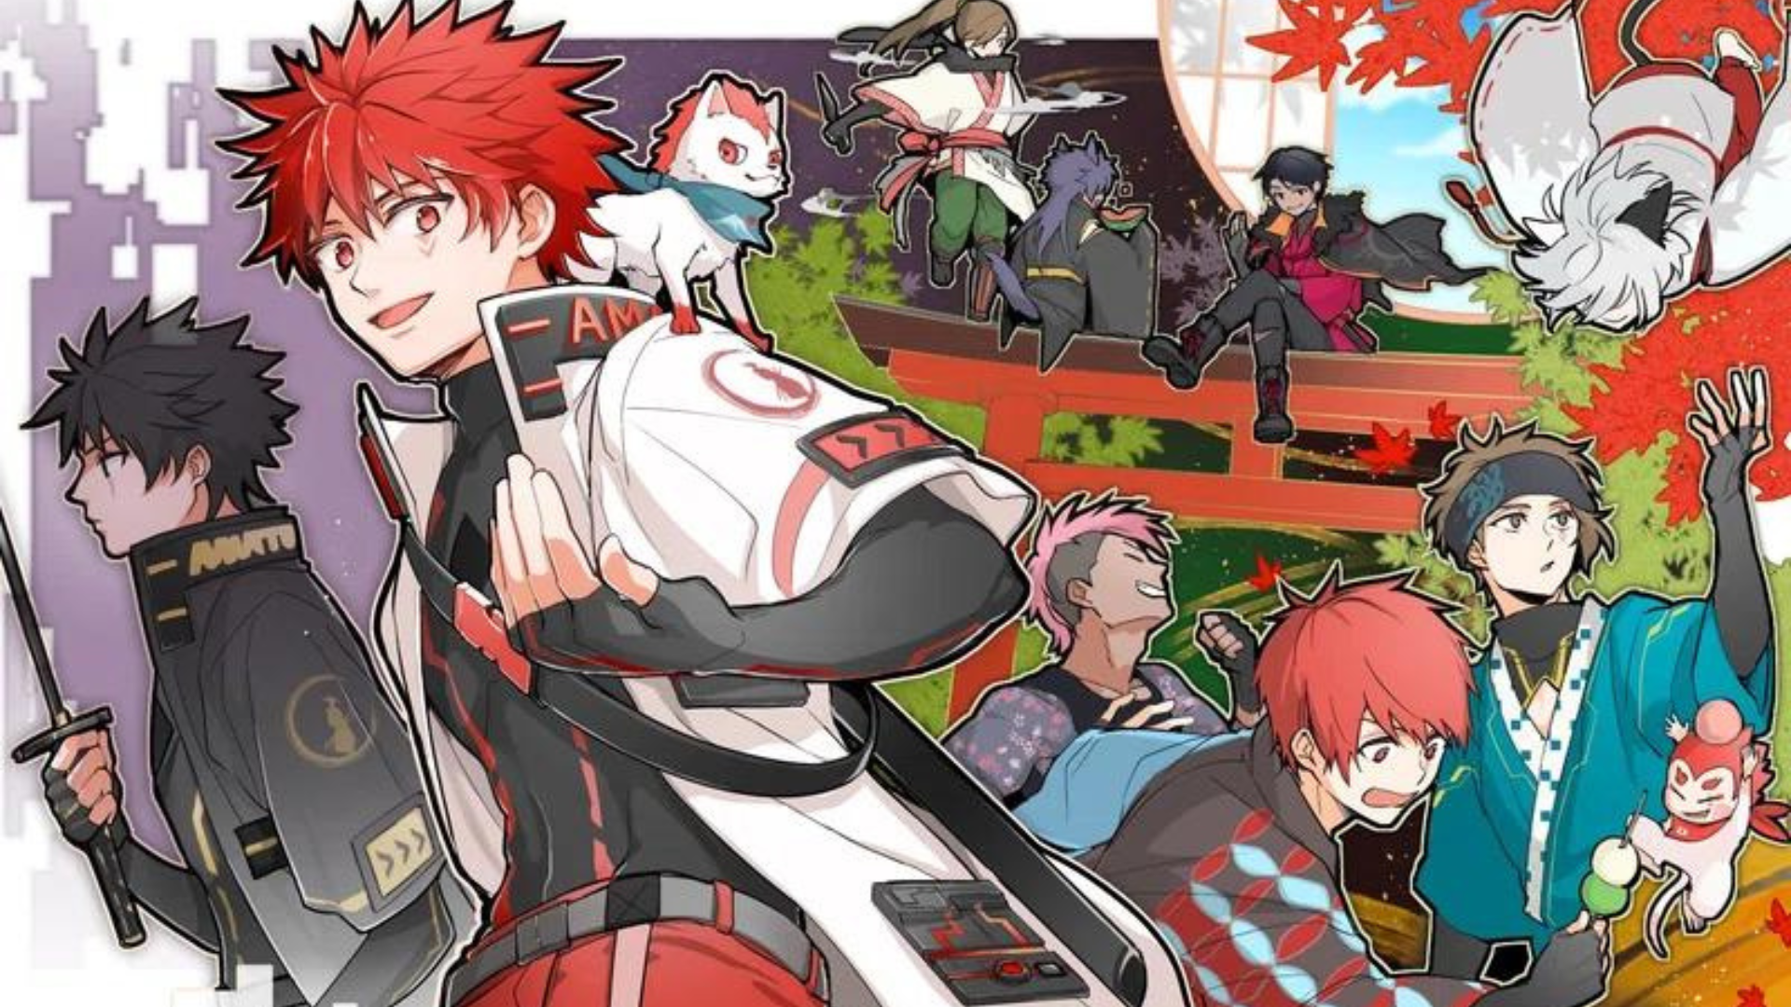
Ang pinagmulan ng maraming mga tatak ng character na binuo ng "Japan Dao" ay inisyu sa "Amato (NFT)" noong Setyembre 2022 bilang isang generational art sa tema ng "Hamon Samurai"..Ang presyo ay nagsisimula mula sa isang sobrang murang mint, 0.001eth.Ang pinakamataas sa ngayon ay ang presyo ng sahig na "0.05eth", na pansamantalang tumataas sa 50 beses ang presyo ng mint.Sa kasalukuyan, ito ay tungkol sa 0.01eth, ngunit sa kabilang banda, naramdaman ko ang ilalim ng panahon ng taglamig ng NFT na may mas mababang lapad na ito.Inaasahan na ang presyo ay magbabago nang malaki sa pamamagitan ng paglulunsad ng nakaplanong mga hakbang sa pagpapahusay ng IP sa hinaharap.
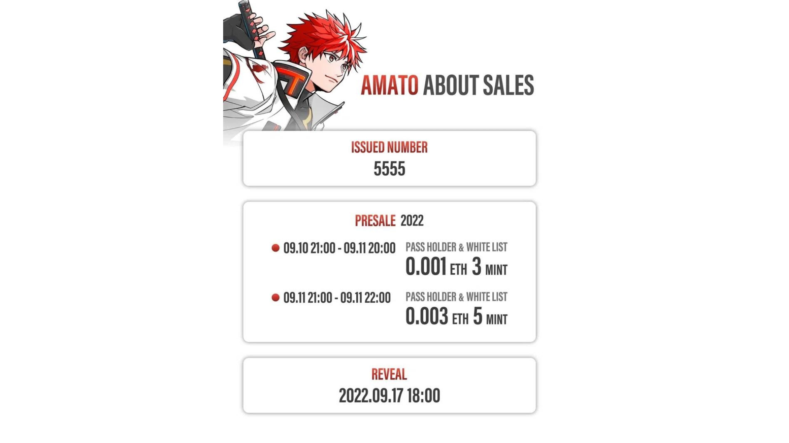
Mga Katangian ng Amato
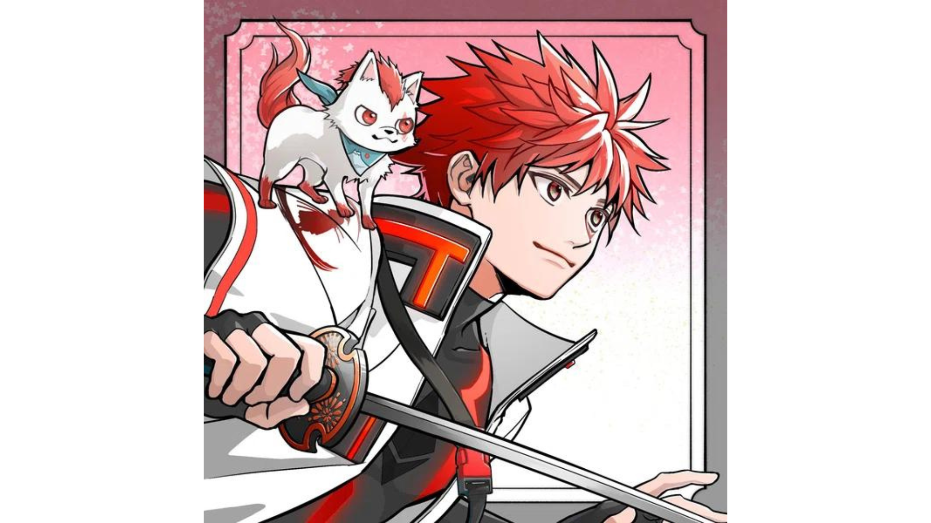
Hindi lamang ang pula at puti ng watawat ng Hapon, na isang simbolo ng Japan, ay may kulay sa lahat ng dako, ngunit ang kagandahan ng Japan at ang lasa ng kulturang Hapon ay magkakaugnay sa lahat ng dako.Naglalaman din ito ng pagnanasa ng tagapagtatag na si Yuda (@yudajapandao), "Nais kong suportahan ang mundo -class na mga tagalikha ng Hapon sa lahat ng aking lakas."Bilang karagdagan sa mga costume at armas na inspirasyon ng "Samurai" at "Ninja", na kung saan ay napakapopular sa ibang bansa, ang bawat bahagi ay mayaman sa iba't -ibang, tulad ng dumplings, pakwan, mga bula ng sabon, at cute na saliw.Bilang karagdagan, ang dynamic na komposisyon na tumalon sa screen ay sikat din bilang PFP tulad ng X (Twitter) at Discord, at maraming mga pamilyang Japan DAO ang gumagamit nito.
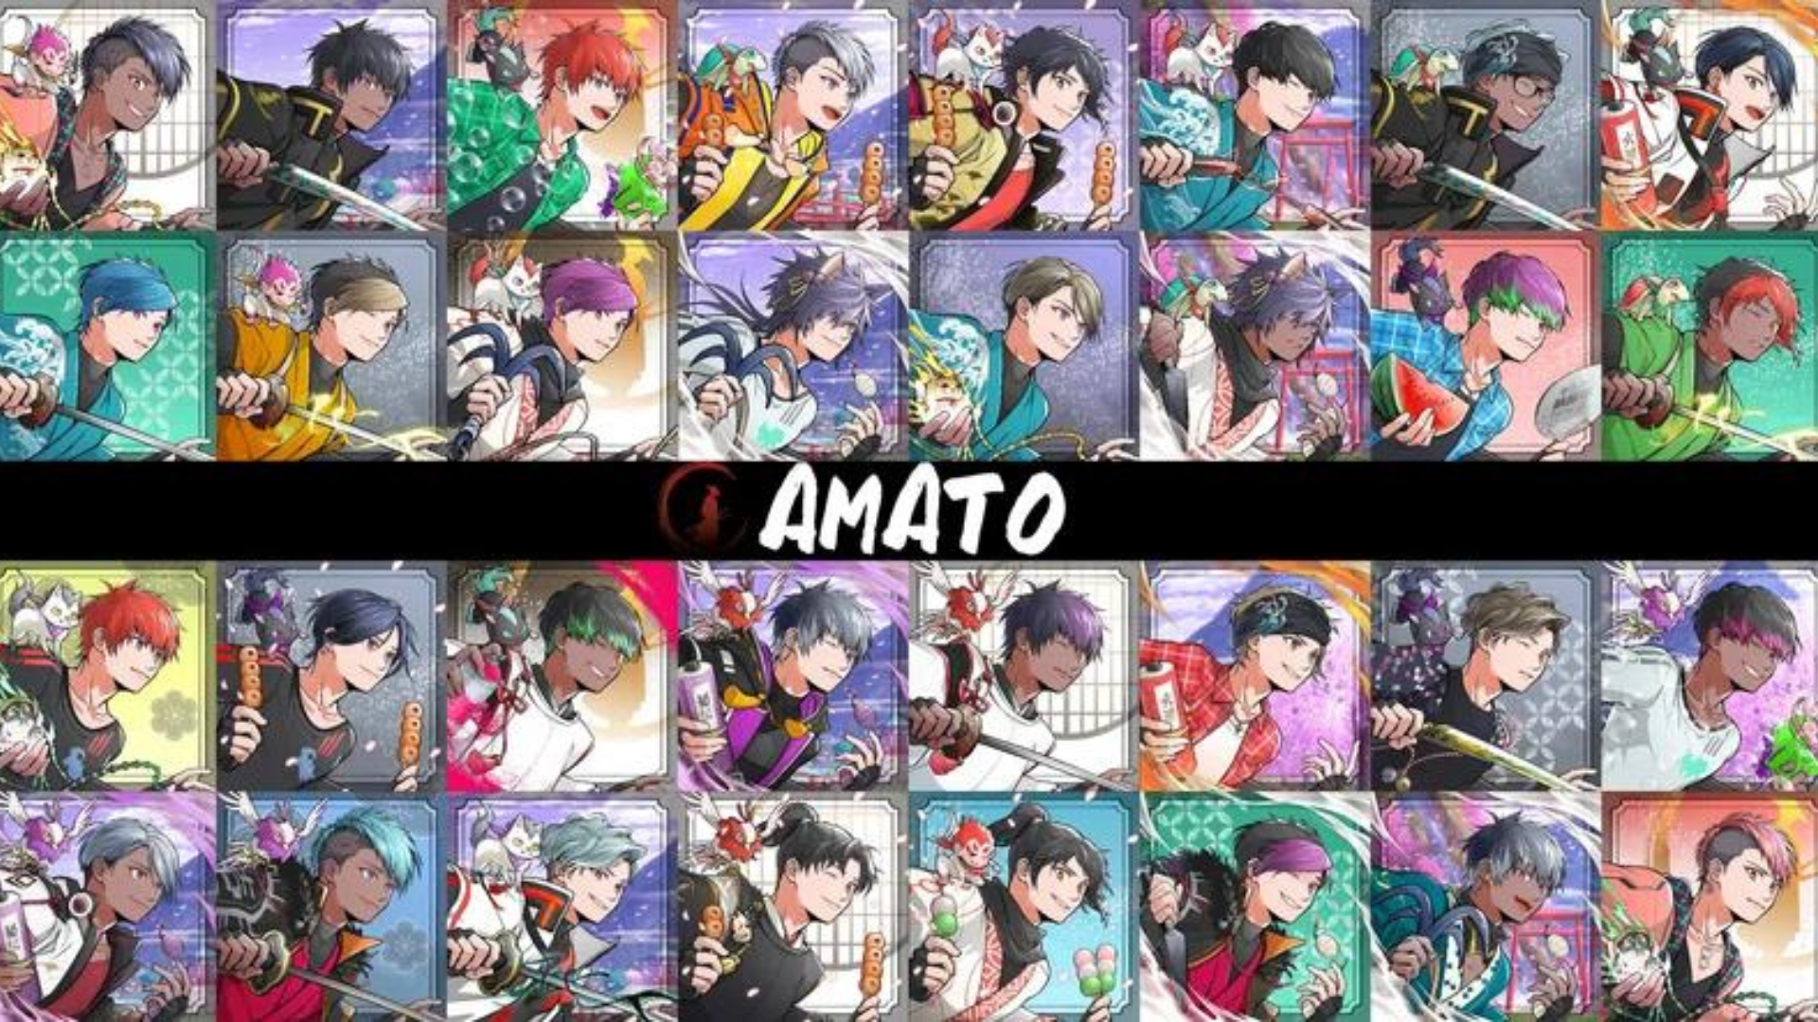
https://twitter.com/yudajapandao/status/1564525111213838337
Mga benepisyo ng may hawak ng amato
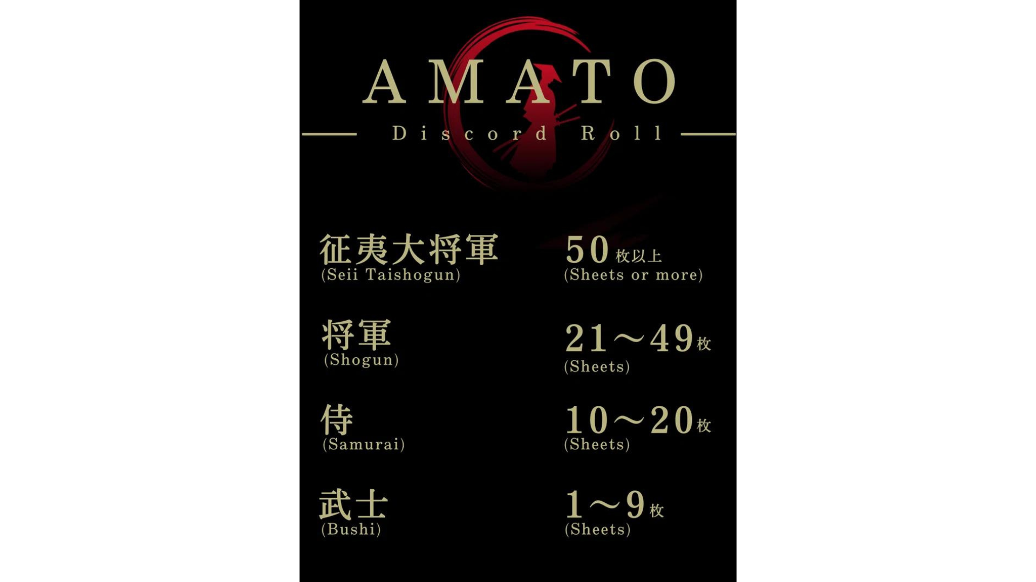
Ang may hawak na "Amato (NFT)" ay inihanda na may iba't ibang utility ayon sa roll.Sa unang pag -install, ang "Amato Theme Song NFT" ay isang libreng mint para sa samurai o mas mataas.Ang marangyang 3D card, na nagtatampok ng Gold at Crimson, ay naging isang payunir sa Music NFT, na hinahawakan ng pangunahing tagalikha ng NFT Museum of Art NFT Museum, Daruman (@daruman_jp).Bilang karagdagan, ang pangalawang pag -install ay ang "Amato Sword" libreng mint para sa samurai o mas mataas.Katulad nito, sa gawain ni Daruman, ang tabak na nagniningning ng kahina -hinala sa pula at itim ay mataas ang kalidad at natitirang presensya.Maraming mga tao ang bumili ng NFT upang makakuha ng mga samurai roll, at ang mga presyo ng sahig ay lubos na nakataas.Sa hinaharap, inaasahan ang airdrop ng NFT na limitado sa mga may hawak at ang pamamahagi ng mga bagong proyekto ay inaasahan.Ang mga inaasahan ay tumataas para sa bagong gawain ng Daruman, isang tagalikha ng henyo na nakakaakit ng pansin sa industriya.Nais kong magpatuloy na pahalagahan ang Amato ♪ * Ang una at pangalawang pag -install ay naipamahagi na
https://twitter.com/amatonft/status/1573960514572496898
https://twitter.com/amatonft/status/1578659740921364480
Ipinakikilala ang mga tagalikha ng amato
"Tokotoko"
Siya ang namamahala sa pagguhit sa "Amato" bilang isang opisyal na NFT Museum of Art bilang isang opisyal na NFT Museum of Art bilang isang pagkakataon upang mapanalunan ang nangungunang premyo sa paligsahan.Ang "Tokotoko" ay ang yunit ng pangalan ng mag -asawa, at ang dalawang orihinal na koleksyon ng NFT ay ginawa at pinatatakbo, at ang kanyang asawa na si Akitsu, ay namamahala sa pagguhit.Bilang karagdagan sa isang malawak na hanay ng mga ideya na puno ng mga ideya, ang lahat ng mga ito ay mataas na kalidad na gumagana na may sopistikado at maaasahang pamamaraan.Mula sa mga kaakit -akit na character at magagandang disenyo, maaari kang makaramdam ng kabaitan, init, at sangkatauhan na umaakit sa mga tao.
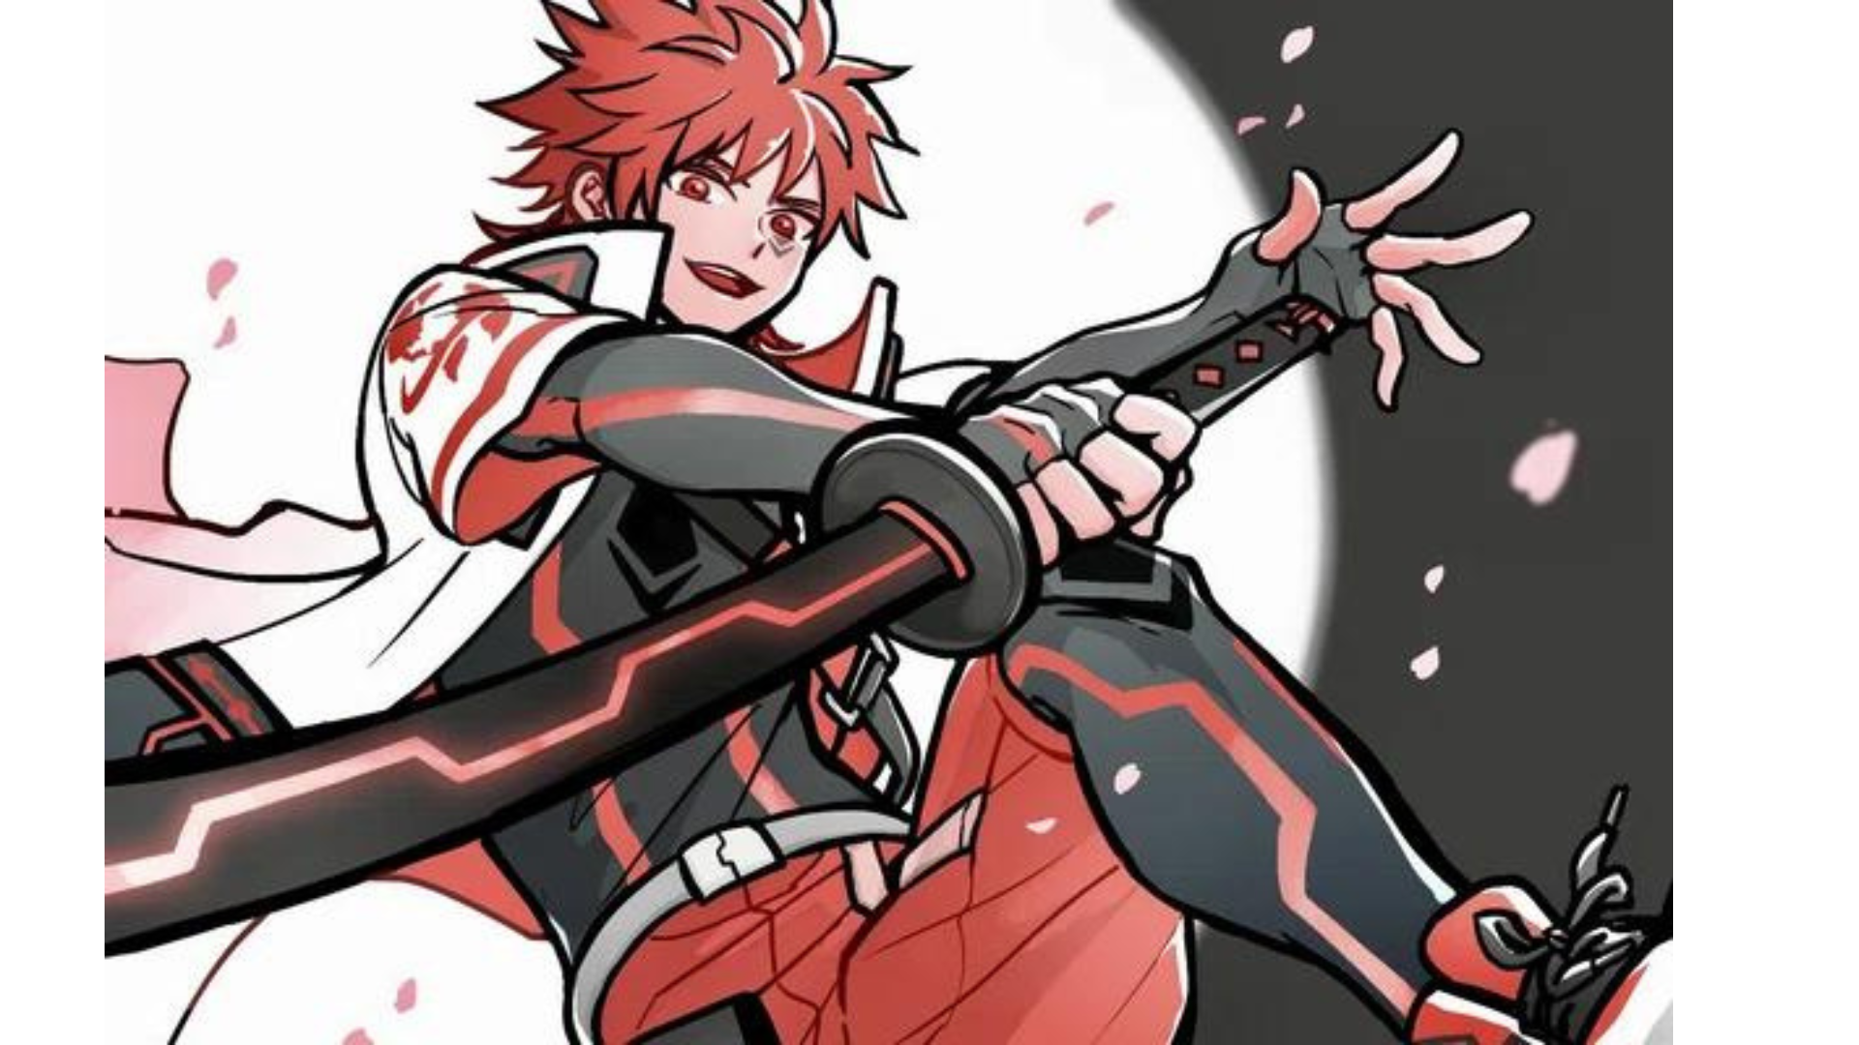
https://twitter.com/ToKo_ToKo201/status/1558574120866021393
"Tokotoko" 's profile
https://potofu.me/toko-toko
Ang link ni Akitsu
https://lit.link/akitsu
Ang pangunahing "Amato Story" ni Amato
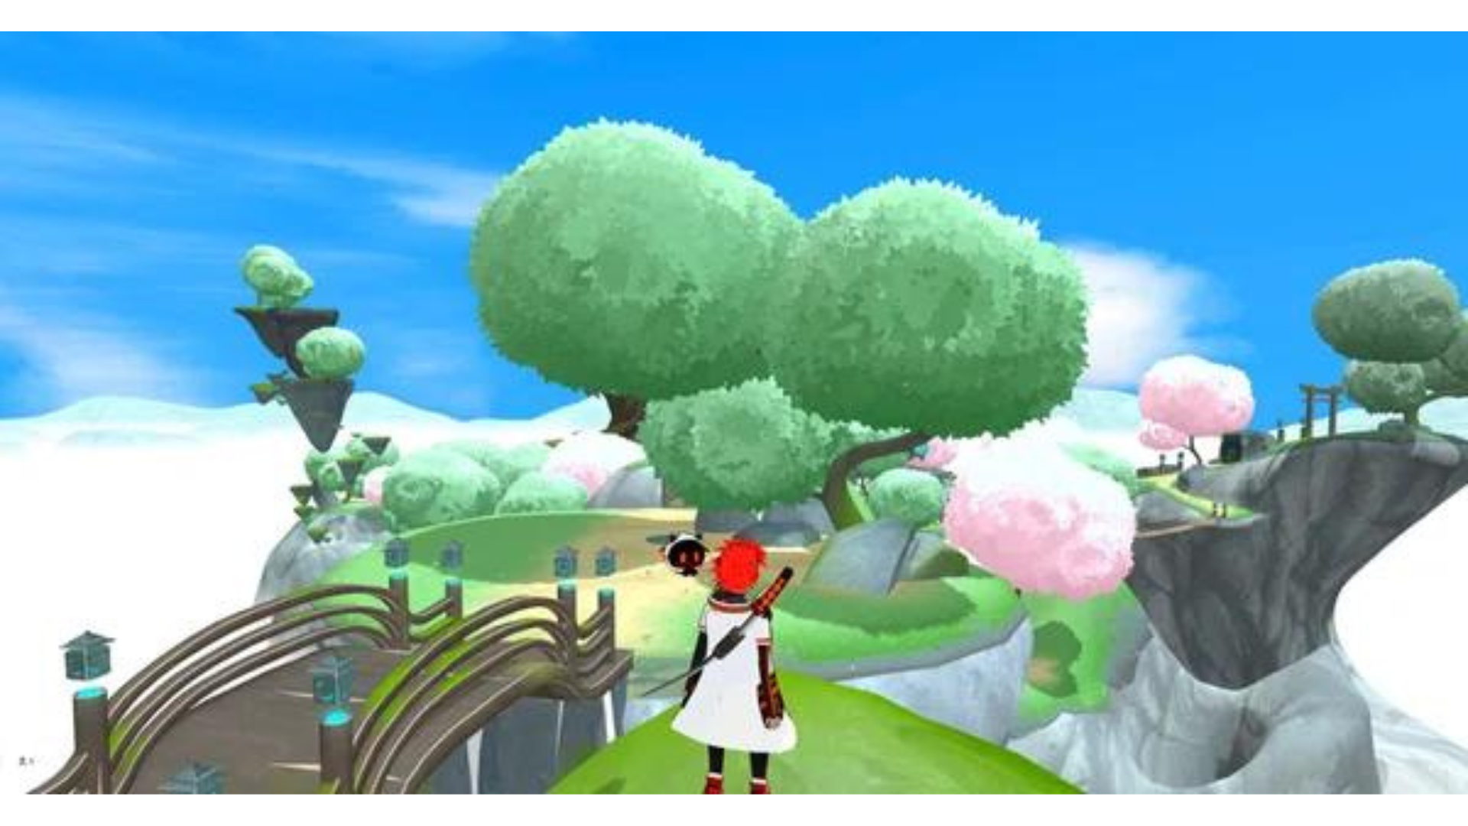
Ang pinakamahalagang posisyon para sa "Amato" ay "Amato Story" sa Japan Dao Discord, at isang palatandaan ng lahat ng mga miyembro ng komunidad, na nakatuon sa talon ng talon -in -chief (@taki_sae) ng departamento ng editoryal ng Japan NFT Museum. Ang kwento ng Amato "ay spun sa paraan.Ang espesyal na karanasan ng lahat na kasangkot sa paglikha ng kwento ng proyekto ay isang magandang pagtatangka na natatangi sa Japan Dao.Pinahahalagahan ng Japan Dao ang mga opinyon at ideya ng pamilyang Japan Dao.Sa palagay ko ay magkakaroon ng mga pagkakataon upang maisulong ang mga mahahalagang tungkulin batay sa proyekto sa hinaharap ♪
https://twitter.com/taki_sae/status/1585980074805047298
At narito ang isa pa na nais kong ipakilala na may kaugnayan sa nabanggit na "Amato Story"."Prologue" na nakikipagtulungan sa "sougen" at may isang metaverse na karanasan
Sa pamamagitan ng pagkonekta sa sougen (metaverse) mula sa link sa ibaba, maaari mong maranasan ang view ng mundo ng Amato!Sa partikular, ikaw ay iguguhit sa mga setting na aktwal na kumokonekta sa nerve circuit ng iyong utak sa isang avatar sa mundo ng mga metabers!
Sa Prologue 1 at Prologue 2, na kung saan ay ang likuran ng "kwento ng amato" na nabanggit sa itaas, ang pananaw sa mundo ng "amato" ay madaling maunawaan.
Ang prologue lamang ay nagsimulang gumugol ng oras sa mga metabers, at isang kababalaghan na katulad ng pagkawala ng memorya ay nagsimulang maganap sa semi -world real mundo.Sa pagbabalik sa totoong mundo mula sa mundo ng mga metabers, ang ilan sa mga alaala ay naiwan sa digital na espasyo.Ang mga tao ay tinawag na mga fragment ng memorya na ito.Bilang tugon sa sitwasyong ito, ang bawat fragment ng meta ay nagsimulang mangolekta ng mga fragment.Ang "Amaterasu" ay isa sa kanila, isang samahan ng pagbawi na nakatuon sa puwang ng methabarth na "Izana".Ang samahan ay nakatanggap ng isang kahilingan mula sa mga nawalan ng kanyang memorya at nakolekta ang mga fragment mula sa malawak na mundo ng metaarth.Gayunpaman, ang koleksyon ng mga fragment ay pinipilit na makipaglaban nang hindi inaasahan.
Prologogue dalawang taon na ang nakalilipas, isang pag -atake mula sa isang kakaibang halimaw ang naiulat.Ang halimaw na pugad sa puwang ng metaberth ay nagsasama ng mga fragment sa katawan.Ang mga monsters ay tinawag na "memory eater" dahil sa kanilang mga katangian.Sa mga nagdaang taon, ang bilang ng mga tainga ng memorya ay nadagdagan at naging banta sa mundo ng mga metabers.Ang Amaterasu ay isang samahan na nakakaakit ng pansin sa buong mundo dahil sa napakataas na rate ng pagbawi ng fragment.Kapansin -pansin ang nakalaang avatar, modelo ng "amato".Ang "Amato" ay isang battle -type avatar gamit ang pinakabagong teknolohiya, at 5555 avatar ay ipinakilala sa taglagas na ito.Bilang isang resulta, ang Izana Metaverse, na mayroong amaterasu, ay nasuri para sa kaligtasan.Ang misyon na ipinataw sa Amaterasu ay ang pagkatalo ng mga tainga ng memorya at pagbawi ng fragment.Ang labanan ay nadagdagan araw -araw.
At kung paano!Ang may hawak ng amato ay maaaring itakda sa Amato sa pamamagitan ng pagkonekta sa isang pitaka ♪ Mangyaring subukan ito!
https://twitter.com/amatonft/status/1591746461745950727?s=46&t=ELFbifdZVtGdi0iTdN_Kdg
Buod
Ang "Amato" ay ang unang tatak ng tatak ng Japan dao na ipinanganak mula sa Japan NFT Museum, kaya maaaring ito ay isang malakas na NFT para sa maraming pamilya.
Hindi ko inaasahan ang paglaki hindi lamang NFT ngunit lumalaki sa nangungunang IP ng Japan.Suportahan natin ang samurai "amato" upang hamunin!
https://twitter.com/yudajapandao/status/1564525797984989184
Sa susunod na preview
Ano ang Amato?Ang Kasalukuyan at Hinaharap na Vol.2 ni Amato ay magpapakilala sa kasalukuyan at hinaharap ng Amato, kabilang ang iba't ibang nilalaman tulad ng manga, musika, laro, at animation na binuo mula sa Amato NFT.Inaasahan ko ang hinaharap ng umuusbong na samurai ♪ Mangyaring asahan ito!
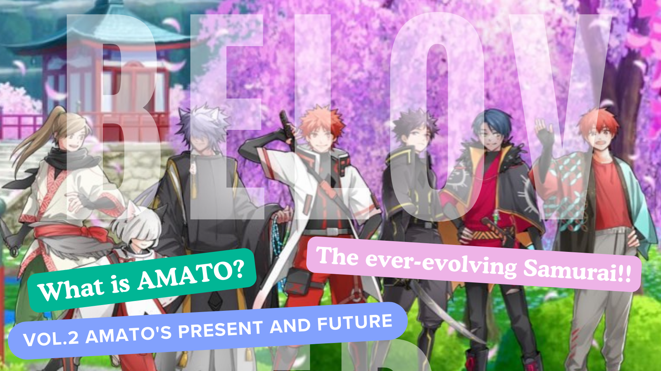
Kung interesado ka sa Japan DAO, mangyaring sundin ang opisyal na X account na may "Japan DAO Magazine".
Opisyal na X Account: https: //twitter.com/japannftmuseum
Opisyal na Discord: https://discord.com/invite/japandao
Opisyal na Instagram: https: //www.instagram.com/japannftmuseum/

